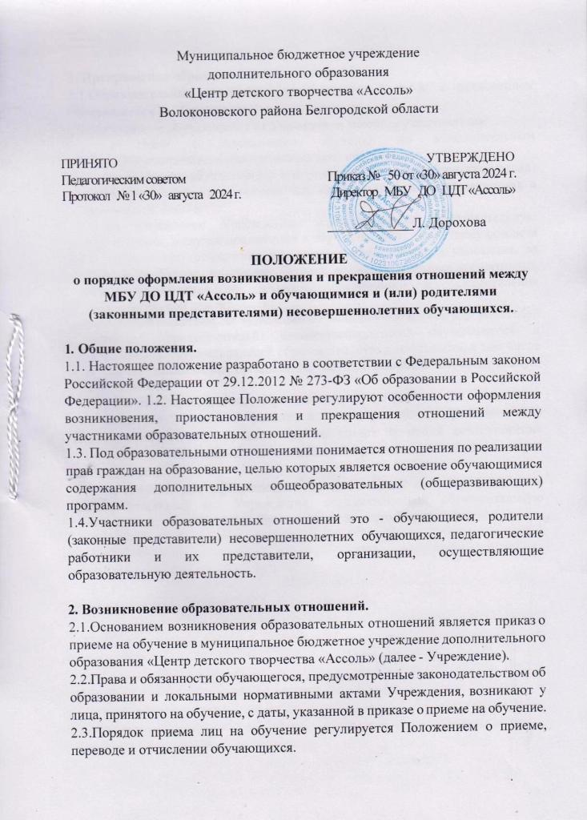

**3. Прекращение образовательных отношений.**

3.1.Образовательные отношения прекращаются в связи с отчислением обучающегося из Учреждения.

3.2. Отчисление обучающихся из Учреждения может осуществляться:

- в связи с завершением обучения по дополнительным общеобразовательным(общеразвивающим) программам;

- по инициативе обучающегося или родителей (законных представителей) несовершеннолетнего обучающегося, на основании личного заявления в письменной форме;

- по инициативе Учреждения, осуществляющей образовательную деятельность, в случае применения к обучающемуся, достигшему возраста пятнадцати лет, отчисления как меры дисциплинарного взыскания, за нарушение Устава, настоящих Правил, и иных локальных нормативных актов Учреждения по вопросам организации и осуществления образовательной деятельности;

- по обстоятельствам, не зависящим от воли обучающегося или родителей (законных представителей) несовершеннолетнего обучающегося и Учреждения, осуществляющей образовательную деятельность, в том числе в случае ликвидации организации, осуществляющей образовательную деятельность.

3.3.Досрочное прекращение образовательных отношений по инициативе обучающегося или родителей (законных представителей) несовершеннолетнего обучающегося не влечет за собой возникновение каких-либо дополнительных, в том числе материальных, обязательств перед Учреждением.

3.4.Основанием для прекращения образовательных отношений является распорядительный акт Учреждения, осуществляющей образовательную деятельность, об отчислении обучающегося из этого Учреждения.

